深圳实验学校高中部高二数学周末练习（12） 2011.12.11
班级 学号 姓名
一、选择题
1．语句甲：动点到两定点A，B的距离之和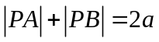 (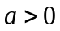，且a为常数)；语句乙：P点的轨迹是椭圆，则语句甲是语句乙的（ ）
A．充分不必要条件 B．必要不充分条件 C．充要条件 D．既不充分又不必要条件
2．化简方程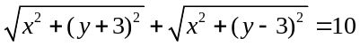为不含根式的形式是 （ ）
A.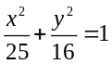 B.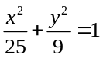 C.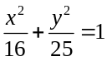 D.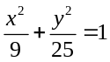
3．设P是椭圆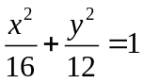上一点，P到两焦点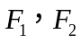的距离之差为2，则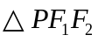是（ ）
Ａ．锐角三角形 Ｂ．直角三角形 Ｃ．钝角三角形 Ｄ．等腰直角三角形
4．已知椭圆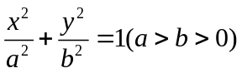的面积为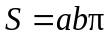．现有一个椭圆，其中心在坐标原点，一个焦点坐标为（4，0），且长轴长与短轴长的差为2，则该椭圆的面积为 （ ）
A．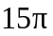 B．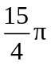 C．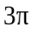 D．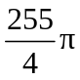
5．已知是椭圆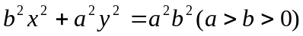的一个焦点，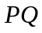是过其中心的一条弦，记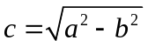，则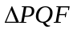面积的最大值是 （ ）
A.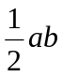 B.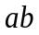 C. D.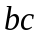
6．以椭圆的右焦点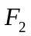为圆心作圆，使这圆过椭圆的中心，且交椭圆于点，若直线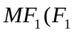 为左焦点）是圆的切线，则椭圆的离心率是 （ ）
A.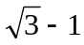 B.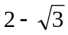 C.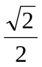 D.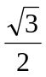
7．已知M为椭圆上一点，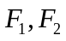是其两个焦点，且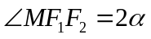，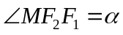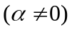，则椭圆的离心率为（ ）
A.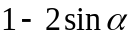 B.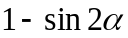 C.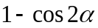 D.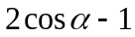
8．若顶点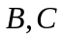的坐标分别为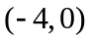,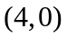，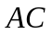,边上的中线长之和为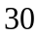，
则的重心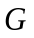的轨迹方程为 ( )
A.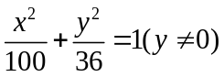 B.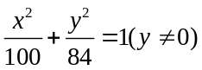 C.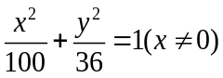 D.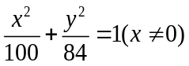
二.填空题
9．当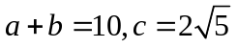时的椭圆的标准方程是 .
10．若焦点在x轴上的椭圆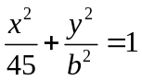上有一点，使它与两个焦点的连线互相垂直，则的取值范围是 ．
11．经过点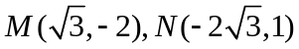的椭圆的标准方程是 .
12．若方程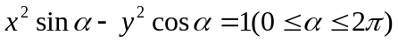表示焦点在轴上的椭圆，则的取值范围是___________.
13.已知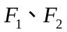为椭圆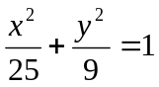的两个焦点，过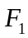的直线交椭圆于A、B两点若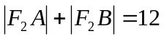，则=_____________.
14.以椭圆的两个焦点为直径端点的圆交椭圆于四个点,若顺次连接这四个点及两个焦点恰好组成一个正六边形,则椭圆的离心率是 .
三.解答题
15．设分别为椭圆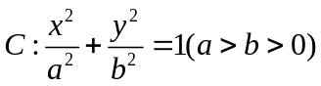的左、右两个焦点．
（1）若椭圆上的点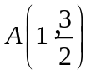到两点的距离之和等于4，写出椭圆的方程和焦点坐标；
（2）设点是（1）中所得椭圆上的动点，求线段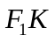的中点的轨迹方程．

16.椭圆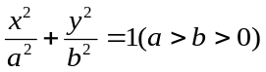与直线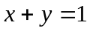交于、两点，且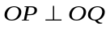，其中为坐标原点.
（1）求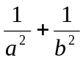的值；（2）若椭圆的离心率满足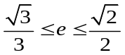，求椭圆长轴的取值范围.

17.在平面直角坐标系中，点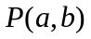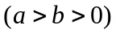为动点，分别为椭圆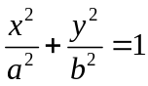的左右焦点．已知△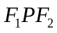为等腰三角形．
（Ⅰ）求椭圆的离心率；
（Ⅱ）设直线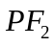与椭圆相交于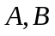两点，是直线上的点，满足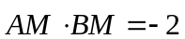，求点的轨迹方程．

18.点A、B分别是椭圆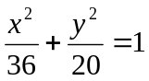长轴的左、右端点，点是椭圆的右焦点，点在椭圆上，且位于轴上方，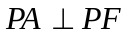．
（1）求点的坐标；（2）设是椭圆长轴上的一点，到直线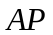的距离等于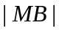，求椭圆上的点到点的距离的最小值．

参考答案：一、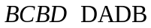
二. 9.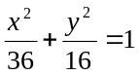，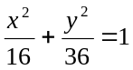；10.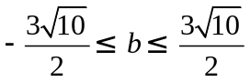且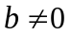 ；11. 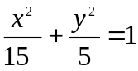；12. 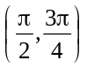； 13. 8； 14. 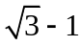
三. 15.（1）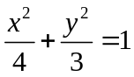，焦点为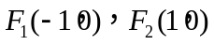；（2）方程为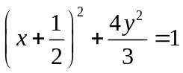．
16.解：设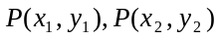，由OP ⊥ OQ 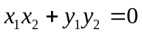
又将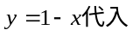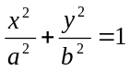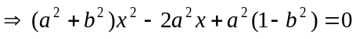，
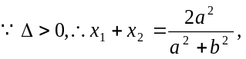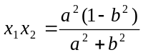代入①化简得 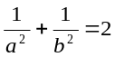.
(2)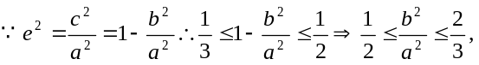
又由（1）知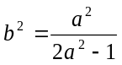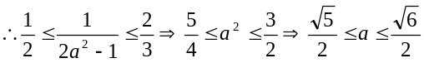，∴长轴 2a ∈ [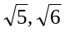].
17.（I）解：设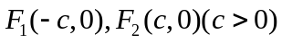 由题意，可得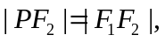即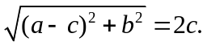
整理得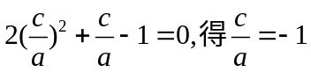（舍），或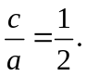所以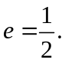
（II）解：由（I）知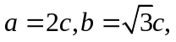可得椭圆方程为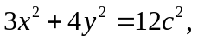
直线PF₂方程为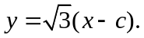A，B两点的坐标满足方程组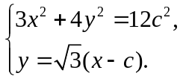
消去y并整理，得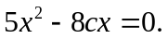解得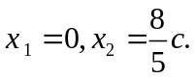
得方程组的解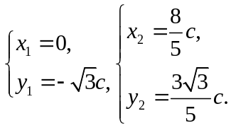不妨设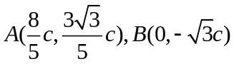
设点M的坐标为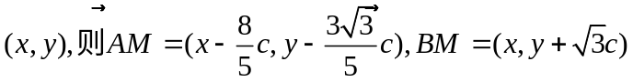，
由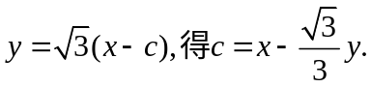 于是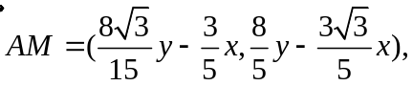
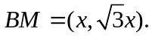由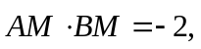即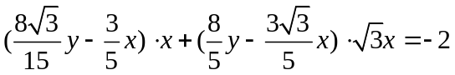，化简得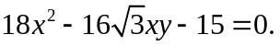将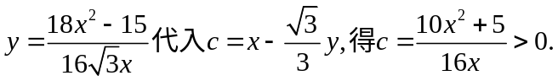所以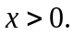因此，点M的轨迹方程是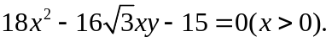
18.解：（1）由已知可得点A(－6,0),F(0,4) 设点P(,),则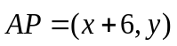,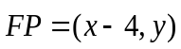,由已知可得
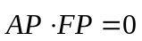∴点P的坐标是(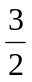,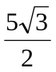) (2) 直线AP的方程是－+6=0． 设点M(,0),则M到直线AP的距离是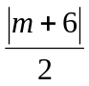．于是=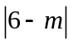,又－6≤≤6,
解得=2．椭圆上的点(,)到点M的距离有
,
由于－6≤≤6, ∴当=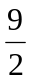时,d取得最小值